**SOCIOECONOMIA E SUBSISTÊNCIA DOS PESCADORES ARTESANAIS EM SALVATERRA, MARAJÓ, PARÁ**

Evelyn Rafaelle de Oliveira Souza1; Ana Cláudia Caldeira Tavares-Martins2

1 Doutoranda em Ciências Ambientais. Universidade do Estado do Pará. evelynrafaelle@yahoo.com.br.

2 Doutora em Botânica. Universidade do Estado do Pará.

**RESUMO**

Na Amazônia litorânea, a pesca artesanal constitui uma das atividades econômicas mais importantes por gerar postos de trabalho e renda para uma parcela significativa das populações pesqueiras. Estudos que abordem a socio economia e subsistência dos pescadores artesanais da são importantes para demonstrar as condições de vida dos pescadores artesanais, bem como revela nas composições de renda mensal, a importância dos benefícios sociais, do grau de escolaridade, da idade, do tempo de profissão, da presença de atividade complementar e da finalidade das pescarias na atividade pesqueira. O estudo questiona como as condições socioeconômicas e de subsistência influenciam no desenvolvimento das atividades dos pescadores artesanais em Salvaterra, justificando-se pela importância da atividade na economia local. Os objetivos do estudo são analisar o perfil socioeconômico dos pescadores artesanais de Salvaterra e identificar os principais fatores que influenciam nas atividades. A metodologia foi realizada com entrevistas semiestruturadas e observação de campo aos pescadores artesanais de seis localidades de Salvaterra entre 2023 e 2024, com 27 respondentes. Os resultados apontam que os pescadores apresentam uma renda mensal de um salário mínimo, porém, esse valor pode variar para mais ou para menos, pois depende da safra da espécie alvo, da influência das marés, depende da quantidade de peixes capturados e do valor recebido pelos peixes. Grande parte dos pescadores são beneficiários do seguro defeso, um auxílio social importante para o grupo familiar. A idade dos pescadores entrevistados variou de 24 a 74 anos e o tempo de profissão estava entre 14 e 25 anos. A maior parte dos entrevistados não realizava atividades complementares e a prioridade dos pescadores é a subsistência, comercializando o excedente. Portanto, a maioria dos pescadores entrevistados vive em situação de baixa renda, com um nível educacional limitado. Conclui-se que os principais fatores que influenciam nas atividades pesqueiras são o grau de escolaridade e o baixo retorno financeiro, demandando atenção especial por parte de políticas públicas, para promover o fortalecimento da atividade pesqueira.

**Palavras-chave:** Sustentabilidade. Comunidades Tradicionais. Recursos Pesqueiros.

**Área de Interesse do Simpósio**: Ciências Agrárias

**1. INTRODUÇÃO**

A pesca artesanal caracteriza-se por empregar tecnologia simples, utilizar embarcações com casco de madeira de até 20 toneladas de arqueação bruta (TAB), confecção dos próprios apetrechos pelo pescador e priorizar a subsistência (FURTADO, 1990; BARTHEM, 1990; BRASIL, 2009). A pesca artesanal tem se destacado por sua resistência, mantendo-se como uma importante atividade socioeconômica (SILVA, 2010). E apesar da importância econômica, social e cultural que a pesca artesanal representa, desde o ano 2014 o Brasil não possui estatísticas pesqueiras oficiais, situação que colabora para agravar a vulnerabilidade dos pescadores artesanais (FAO, 2020).

Com isso, a pesca artesanal sofre de uma carência de informações socioeconômicas e Vasconcellos et al. (2007) alertam que uma das carências mais evidentes são os tipos de emprego e renda, as tecnologias utilizadas e os aspectos organizativos dos pescadores artesanais. Um dos motivos mais aparentes está na dispersão das comunidades pesqueiras ao longo da costa, o que dificulta coleta de dados, prevalecendo a invisibilidade que caracteriza o setor.

O objeto deste estudo consiste nas condições socioeconômicas dos pescadores artesanais da cidade de Salvaterra e o problema considera a renda mensal, os benefícios sociais, o grau de escolaridade, a idade, o tempo de profissão, a presença de atividade complementar e a finalidade das pescarias. Pois de acordo com Sales et al. (2022) embora os pescadores artesanais consigam sobreviver com a profissão, o cenário no qual vivem, provocam reflexões sobre às condições de trabalho a que estão submetidos e o futuro desses nesta atividade.

Portando o estudo justifica-se pela importância da atividade na subsistência local e os objetivos do estudo são analisar o perfil socioeconômico dos pescadores artesanais de Salvaterra, destacando como as variáveis estudadas, influenciam nas atividades pesqueiras.

**2. MATERIAL E MÉTODOS**

A área de estudo situa-se na ilha do Marajó, em seis localidades do município de Salvaterra (Salvaterra sede, distrito de Jubim, distrito de Joanes, distrito de Monsarás, Cururu e Água Boa) (Figura 1). A pesquisa é do tipo quali-quantitativa e foi retirada uma amostra de 27 respondentes, que consistiu no na figura do pescador artesanal como ator social. Os dados foram coletados aleatoriamente por meio de entrevistas semiestruturadas e observação de campo entre 26/03/2023 e 25/02/2024, nos portos e trapiches de desembarque pesqueiro das comunidades citadas. A aplicação das entrevistas esteve condicionada à disponibilidade de informantes no momento da visita nas diferentes comunidades. Os dados foram tabulados e analisados por meio de estatística descritiva, sendo analisados o ganho mensal1, os benefícios sociais2, o tempo de profissão, a idade3 do pescador, o grau de escolaridade e a atividade complementar.

Figura 1 – Mapa de localização, indicando os locais de coleta de dados.

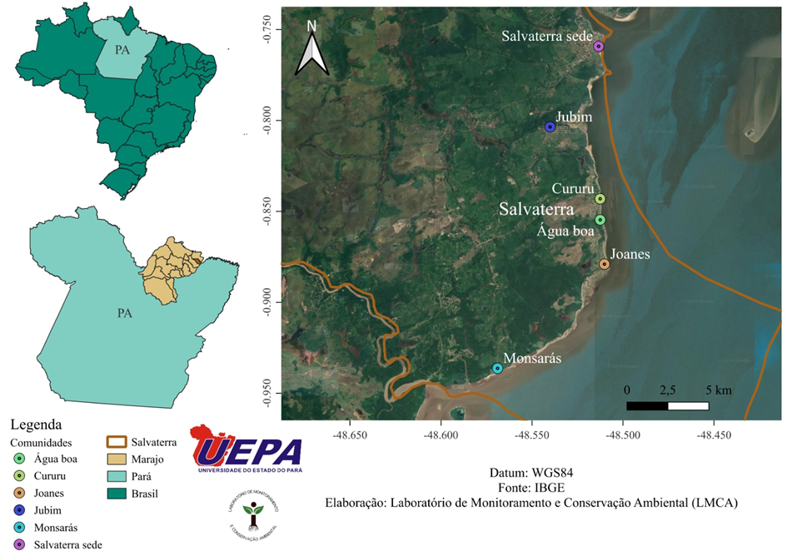

Fonte: Miranda, 2024

**3. RESULTADOS E DISCUSSÃO**

Dentre os 27 respondentes, observou-se que foi possível entrevistar um maior número de informantes na comunidade de Cururu (Oito informantes), seguida de Água Boa (Seis) e Joanes (cinco) (Figura 2).

Figura 2 – Número de pescadores artesanais entrevistados por comunidade, na cidade de Salvaterra, Marajó, Pará

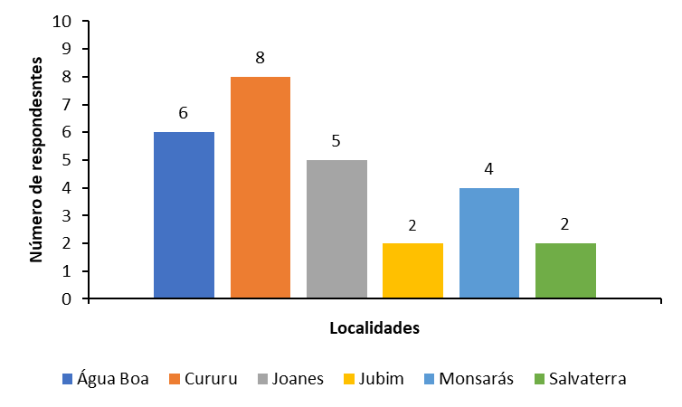

Fonte: Souza, 2024.

Os pescadores apresentam uma renda média mensal de um salário mínimo (Figura 3), diferente dos estudos de Sales et al. (2022) e Barreto et al. (2023), que relataram ser meio salário mínimo o valor médio adquirido por pescadores com a comercialização de peixes. Entretanto, no momento das entrevistas, os pescadores alegam ser difícil afirmar um valor exato, pois varia bastante. Após realizar a pergunta, se os rendimentos estão mais próximos de um salário, meio salário, ou acima de um salário, os respondentes escolhem a resposta que mais o representa durante o ano todo. Esse valor pode variar para mais ou para menos, pois depende da safra da espécie alvo, da influência das marés, depende da quantidade de peixes capturados e do valor recebido pelos peixes. Isso demonstra que a atividade é afetada por fatores sazonais, o que impacta a estabilidade econômica desses trabalhadores.

Figura 3 – Ganho mensal dos pescadores artesanais entrevistados na cidade de Salvaterra, Marajó, Pará

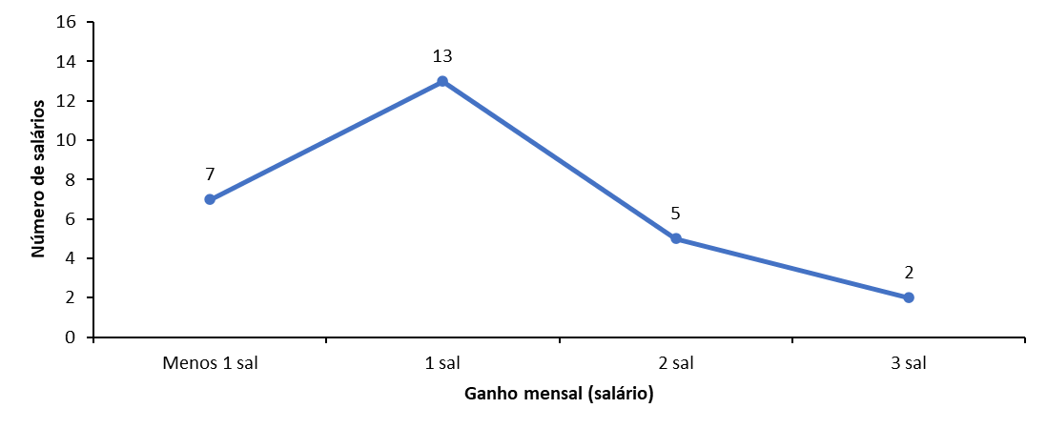

Fonte: Souza, 2024.

As rendas mensais são complementadas por benefícios sociais, pois grande parte dos pescadores são beneficiários do seguro defeso, um auxílio social importante para o grupo familiar. Consiste em um seguro-desemprego no Brasil para pescadores, durante o período de defeso, onde os pescadores são impossibilitados de trabalhar na atividade, devido ao período reprodutivo de algumas espécies. Os entrevistados que não recebem o seguro, se deve ao fato de estar aposentado, ter uma outra atividade onde o sistema impede o recebimento do benefício ou estar com problemas cadastrais com a Colônia de pescadores ou associação de pescadores. Entretanto, o seguro defeso é considerado fundamental na complementação de renda familiar e manutenção da pesca, com compras de motor, trocas de tábuas em embarcações, compra de apetrechos.

O pescador artesanal é considerado um segurado especial pela Previdência Social, por exercer atividades de subsistência em regime de economia familiar, enquadrados conforme previsto na legislação previdenciária, o Decreto 3.048/1999 (BRASIL, 1999).

De acordo com *The State of World Fisheries and Aquaculture* (FAO, 2023), durante o seguro defeso, quanto maior a exposição familiar aos benefícios do programa, maior a percentagem de crianças matriculadas na escola, melhor a qualidade da moradia dos beneficiários e menor a percentagem de jovens fora da escola e fora do trabalho. Assim como o programa mitigou a necessidade de buscar emprego alternativo e que, em algumas comunidades, os pescadores que se beneficiaram do esquema de seguro são menos propensos a infringir as proibições do período de defeso.

Relacionando a idade dos entrevistados com o tempo de trabalho em anos e o grau de escolaridade. A idade dos pescadores variou de 24 a 74 anos e o tempo de profissão estava entre 14 e 25 anos. Observou-se que quanto maior a faixa etária, maior o tempo de profissão e menor o grau de escolaridade (Figura 4). De acordo com os informantes a oportunidade de estudo em suas idades escolares era escassa pela falta de escolas e pela necessidade de se buscar subsistência muito cedo.

*“Aqui em Jubim, terminam o ensino médio e vão pescar ou plantar abacaxi”.*

Nemuel, Jubim, Salvaterra, Marajó

Figura 4 – Relação entre idade dos pescadores artesanais, tempo de trabalho em anos e grau de escolaridade

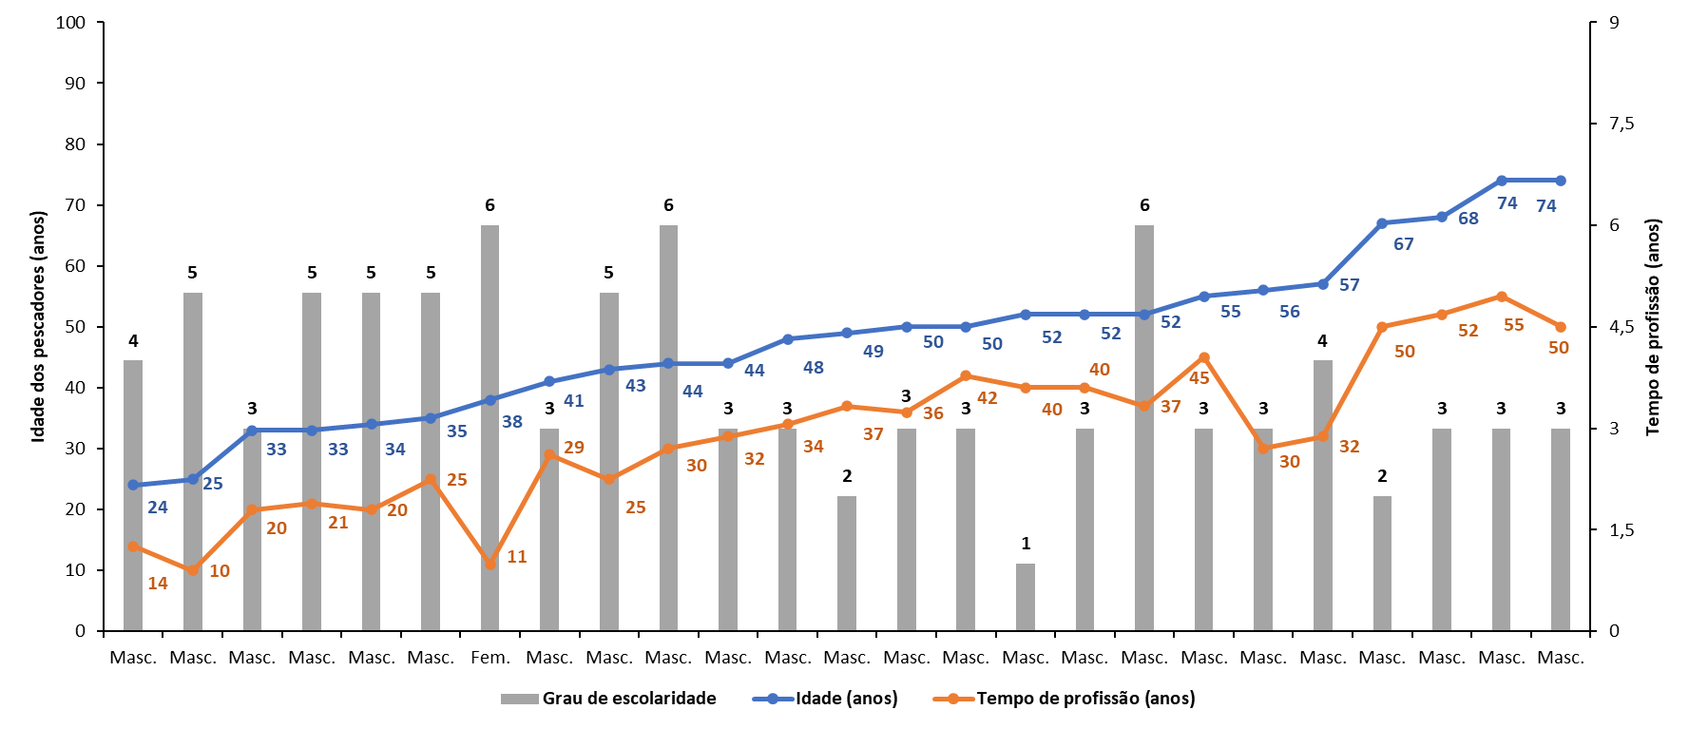

Fonte: Souza et al. (2024).

A maior parte dos entrevistados não realizava atividades complementares, haja vista que a atividade pesqueira não se encerra ao retornar da pescaria, sendo complementada com os consertos de redes, embarcações e organização dos barcos para a próxima pescaria (Figura 5).

*Até que horas vocês ficam aqui no porto?*

*“Até a horas que o olho não consegue mais enxergar”*

Pedro, sede Salvaterra, Marajó, Pará

Figura 5 – Pescadores realizando seus afazeres em terra, um tipo de complementação da atividade pesqueira, que ocorre no porto de embarque e desembarque

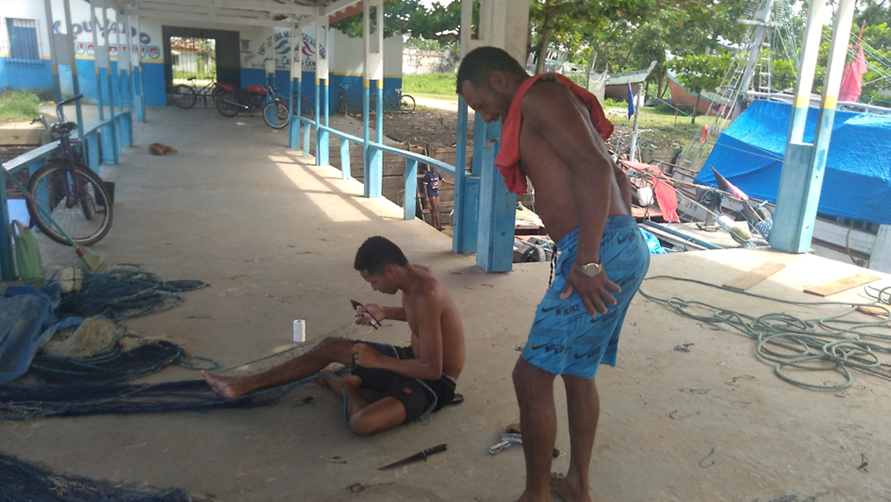

Fonte: Souza (2024).

Apesar de se tratar de uma atividade comercial, a prioridade dos pescadores é a subsistência, comercializando o excedente.

“*Quando vem muito vende, quando vem pouco é pra comer”*

Fábio, Água Boa, Salvaterra, Marajó

Portanto, a maioria dos pescadores entrevistados vive em situação de baixa renda, com um nível educacional limitado, o que restringe suas oportunidades ao mercado de trabalho. Contudo, o presente estudo revelou o panorama socioeconômico dos pescadores artesanais de Salvaterra, Marajó, evidenciando uma realidade de luta por sobrevivência. Os dados coletados e analisados demonstraram que, apesar das limitações impostas pelas condições de trabalho, baixos rendimentos e dificuldades de acesso à educação, a pesca artesanal permanece uma atividade essencial para a subsistência local.

**4. CONSIDERAÇÕES FINAIS**

Considerou-se que os principais fatores que influenciam na socioeconomia pesqueira na cidade de Salvaterra, ilha do Marajó, são o grau de escolaridade e o baixo retorno financeiro. A renda mensal é variável, sendo influenciada por fatores sazonais como a safra de espécies e as condições ambientais, complementada por programas de apoio social, como o seguro defeso, que desempenha papel fundamental na estabilidade financeira das famílias e na manutenção da atividade pesqueira. O seguro defeso é considerado um importante amparo social para o grupo familiar do pescador artesanal, principalmente dos atores que não desenvolvem atividade complementar a renda.

No entanto, o baixo grau de escolaridade limita as oportunidades de diversificação econômica e profissional para os pescadores. Os relatos e as observações de campo reforçam a ideia de que a pesca artesanal, embora fundamental, está marcada pela invisibilidade social e pela vulnerabilidade econômica. Assim, este trabalho contribui para a visibilidade e valorização da pesca artesanal e reforça a necessidade de políticas públicas que garantam maior segurança socioeconômica aos pescadores. São necessárias ações voltadas à melhoria das condições de trabalho, ao acesso à educação e à diversificação de renda.

O trabalho extensivo da pesca, como o preparo e conserto de apetrechos, revela a dedicação e o esforço contínuo desses trabalhadores, mesmo fora das águas. A coleta e análise de dados mais abrangentes são essenciais para o ordenamento do setor pesqueiro e para implementação de políticas públicas. A continuidade de estudos como este pode promover uma compreensão mais profunda sobre as dificuldades e necessidades dos pescadores, colaborando para a construção de um futuro mais justo para as comunidades pesqueiras de Salvaterra e outras regiões.

**REFERÊNCIAS**

BARRETO, W. L.; DIAS, N. W.; GOMES, L. P.; SILVA FILHO, A. C.; PERRONE, A. C.; RODRIGUES, A. E. **A pesca artesanal no estado do Pará – Brasil**. Paraná (Ponta Grossa): Atena Editora, 2023. DOI: 10.22533/at.ed.43123020510.

BARTHEM, R. B. Descrição da pesca da piramutaba (*Brachyplatystoma* *vaillantii*. Pimelodidae) no estuário e na calha do rio Amazonas. **Boletim do Museu Paraense Emílio Goeldi**. Série Antropologia, Belém, v. 6, n. 1, p. 117-130, 1990.

BRASIL. Decreto n. 3.048, de 6 de maio de 1999. Aprova o Regulamento da Previdência Social, e dá outras providências. **Diário Oficial da União**, seção 1, Brasília, DF, n. 86E, p. 50, 7 mai. 1999. Disponível em: https://www.planalto.gov.br/ccivil_03/decreto/d3048.htm. Acesso em: 11 nov. 2024.

BRASIL. Lei n. 11.959, de 29 de junho de 2009. Dispõe sobre a Política Nacional de Desenvolvimento Sustentável da Aquicultura e da Pesca, regula as atividades pesqueiras [...]. **Diário Oficial da União**, seção 1, Brasília, DF, n. 122, p. 1-3, 30 jun. 2009. Disponível em: https://pesquisa.in.gov.br/imprensa/jsp/visualiza/index.jsp?data=30/06/2009&jornal=1&pagina=1&totalArquivos=136. Acesso em: 07 nov. 2024.

FAO - Food and Agriculture Organization of the United Nations. **The state of the world fisheries and aquaculture**. Sustainability in action. Rome: FAO, 2020. <https://doi.org/10.4060/ca9229en>.

FURTADO, L. G. Características gerais e problemas da pesca amazônica no Pará. **Boletim do Museu Paraense Emílio Goeldi**: Série Antropologia, v. 6, n. 1, p. 41-93, jun. 1990.

SALES, A. D.; ALMEIDA, O. T.; BRABO, M. F.; SILVA JUNIOR, B. R. A pesca e os pescadores artesanais no litoral amazônico brasileiro: os casos de Bragança e Augusto Corrêa. **Extensão Rural**, Santa Maria, v. 29, n. 1, e4, p. 1-26, jan./mar. 2022. DOI 10.5902/2318179670159. Doi.org/10.5902/2318179670159.

SILVA, A. F. A pesca artesanal como arte e como significado cultural: o caso potiguar. **ACTA Geográfica**, Boa Vista, v. 4, n. 8, p.57-65, jul./dez. de 2010. DOI: 10.5654/actageo2010.0408.0005.

VASCONCELLOS, M.; DIEGUES, A. C.; SALES, R. R. **Alguns aspectos relevantes relacionados à pesca artesanal costeira nacional**. São Paulo SEAP/PNUD, 2007. Disponível em: https://nupaub.fflch.usp.br/sites/nupaub.fflch.usp.br/files/color/SEAPRelatorio.pdf. Acesso em: 07 nov. 2024.